Groot-Brittannië  - 60,9 miljoen  - Londen  - Pond Sterling (GBP)  - God Save the Queen | Groot-Brittannië  - 60,9 miljoen  - Londen  - Pond Sterling (GBP)  - God Save the Queen | Groot-Brittannië  - 60,9 miljoen  - Londen  - Pond Sterling (GBP)  - God Save the Queen | Groot-Brittannië  - 60,9 miljoen  - Londen  - Pond Sterling (GBP)  - God Save the Queen
Nederland  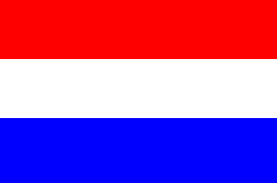  - 16,5 miljoen  - Amsterdam  - Euro (EUR)  - Wilhelmus | Nederland  - 16,5 miljoen  - Amsterdam  - Euro (EUR)  - Wilhelmus | Nederland  - 16,5 miljoen  - Amsterdam  - Euro (EUR)  - Wilhelmus | Nederland  - 16,5 miljoen  - Amsterdam  - Euro (EUR)  - Wilhelmus
Turkije  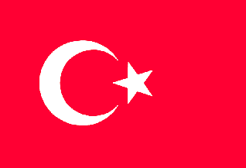  - 71,9 miljoen  - Ankara  - Nieuwe Turkse Lira (YTL)  - İstiklâl Marşı | Turkije  - 71,9 miljoen  - Ankara  - Nieuwe Turkse Lira (YTL)  - İstiklâl Marşı | Turkije  - 71,9 miljoen  - Ankara  - Nieuwe Turkse Lira (YTL)  - İstiklâl Marşı | Turkije  - 71,9 miljoen  - Ankara  - Nieuwe Turkse Lira (YTL)  - İstiklâl Marşı
Marokko  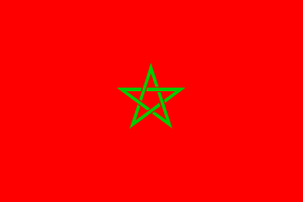  1. 34,3 miljoen  2. Rabat  3. Marokkaanse Dirham (MAD)  4. Hymne Cherifien | Marokko  - 34,3 miljoen  - Rabat  - Marokkaanse Dirham (MAD)  - Hymne Cherifien | Marokko  - 34,3 miljoen  - Rabat  - Marokkaanse Dirham (MAD)  - Hymne Cherifien | Marokko  - 34,3 miljoen  - Rabat  - Marokkaanse Dirham (MAD)  - Hymne Cherifien
Verenigde Staten  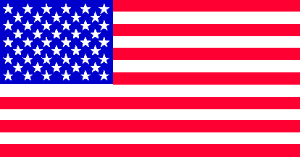  - 303,8 miljoen  - Washington D.C.  - Dollar (USD)  - The Star-Spangled Banner | Verenigde Staten  - 303,8 miljoen  - Washington D.C.  - Dollar (USD)  - The Star-Spangled Banner | Verenigde Staten  - 303,8 miljoen  - Washington D.C.  - Dollar (USD)  - The Star-Spangled Banner | Verenigde Staten  - 303,8 miljoen  - Washington D.C.  - Dollar (USD)  - The Star-Spangled Banner
China  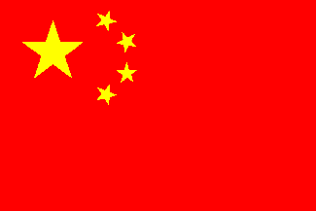  1. 1,3 miljard  2. Peking  3. Renminbi (CNY)  4. Mars van de vrijwilligers | China  1. 1,3 miljard  2. Peking  3. Renminbi (CNY)  4. Mars van de vrijwilligers | China  1. 1,3 miljard  2. Peking  3. Renminbi (CNY)  4. Mars van de vrijwilligers | China  1. 1,3 miljard  2. Peking  3. Renminbi (CNY)  4. Mars van de vrijwilligers
Brazilië  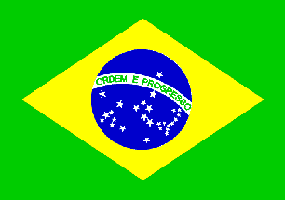  - 191,9 miljoen  - Brasilia  - Real (BRL)  - Hino Nacional Brasileiro | Brazilië  - 191,9 miljoen  - Brasilia  - Real (BRL)  - Hino Nacional Brasileiro | Brazilië  - 191,9 miljoen  - Brasilia  - Real (BRL)  - Hino Nacional Brasileiro | Brazilië  - 191,9 miljoen  - Brasilia  - Real (BRL)  - Hino Nacional Brasileiro
Italië    - 58,1 miljoen  - Rome  - Euro (EUR)  - Fratelli d’Italia | Italië  - 58,1 miljoen  - Rome  - Euro (EUR)  - Fratelli d’Italia | Italië  - 58,1 miljoen  - Rome  - Euro (EUR)  - Fratelli d’Italia | Italië  - 58,1 miljoen  - Rome  - Euro (EUR)  - Fratelli d’Italia

Australië  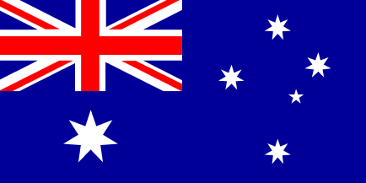  - 20,6 miljoen  - Canberra  - Australische Dollar (AUD)  - Advance Australia Fair | Australië  - 20,6 miljoen  - Canberra  - Australische Dollar (AUD)  - Advance Australia Fair | Australië  - 20,6 miljoen  - Canberra  - Australische Dollar (AUD)  - Advance Australia Fair | Australië  - 20,6 miljoen  - Canberra  - Australische Dollar (AUD)  - Advance Australia Fair
Djibouti  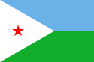  - 506.000  - Djibouti  - Djiboutaanse Frank (DJF)  - Hinjinne u sara kaca | Djibouti  - 506.000  - Djibouti  - Djiboutaanse Frank (DJF)  - Hinjinne u sara kaca | Djibouti  - 506.000  - Djibouti  - Djiboutaanse Frank (DJF)  - Hinjinne u sara kaca | Djibouti  - 506.000  - Djibouti  - Djiboutaanse Frank (DJF)  - Hinjinne u sara kaca

